PLAN DE NEGOCIOS

- Descripcion del negocio

1.1 Historia del negocio.

El desarrollo que proponemos llevar a cabo en este plan de negocios, está destinado a la creación de un software científico (MaroR) que aplique el algoritmo Macroscópico Recursivo diseñado por el grupo de emprendedores de este proyecto, publicado en la prestigiosa revista científica Biophysical Journal. Este algoritmo consiste en un nuevo método estadístico que subsana la falta de métodos estadísticos adecuados y confiables en la caracterización cinética, particularmente empleada tanto en el ambiente académico como en la industria farmacéutica.
Históricamente los costos de screening y caracterización de nuevos fármacos son muy elevados. La utilización de nuestro producto proveerá a la industria farmacéutica de un método que le permitirá reducir, hasta en un factor diez, el número de experimentos necesarios para lograr una determinada precisión, con la consecuente disminución de costos.
Desde el punto de vista académico, MacroR permitirá a los investigadores obtener una mejor información cinética de los experimentos que realizan habitualmente.

1.2 Objetivo general y forma de alcanzarlo.

Nuestros objetivos son y serán:
*Lograr desarrollar herramientas de cálculo que permitan la fácil interpretación de resultados complejos.
*Abastecer al mercado con nuevos métodos estadísticos.
*Mantener un servicio de atención, ayuda y capacitación al cliente que nos distinga de las opciones tradicionales.
La forma de alcanzar nuestros objetivos está basada principalmente en los recursos humanos como mayor capital

1.3 Objetivos

Para este desarrollo nos proponemos los siguientes objetivos
1) Desarrollar una librería de estadística Bayesiana aplicada a cadenas ocultas de Markov que modelan la cinética molecular, distribuirla como código abierto y estimular su uso en la comunidad académica y en la industria.
2) Implementar un entorno gráfico para la aplicación de estas librerías en la caracterización cinética de receptores moleculares y canales iónicos a partir de los registros de electrofisiológicos de los mismos. Distribuirlo bajo licencias diferenciadas según el uso y estimular su uso en la comunidad académica y en la industria

1.4 Localizacion y recursos

El grupo de emprendedores se localizara en las instalaciones de la Facultad de Ciencias Exactas y Naturales de la Universidad de Buenos Aires (FCEN-UBA). Esta localización es ideal ya que nos proveerá de recursos del ambiente académico de los cuales poder nutrirnos para la realización del proyecto y generar nuevas ideas que puedan ser puestas en marcha a corto y largo plazo. Al momento de esta presentación el grupo está gestionando el aval de las autoridades del INQUIMAE para dicha localización.

- Productos y servicios
2.1 Descripción de productos y servicios

En una primera etapa nos focalizaremos en el desarrollo de dos productos, MarkovLib y MacroR. MarkovLib es una Librería de estadística bayesiana de cadenas ocultas de Markov aplicadas a cinética molecular. MacroR, es un entorno grafico que permite usar MarkovLib. MarkovLib y MacroR serán distribuidas como código abierto y se licenciará su uso de modo diferencial de acuerdo a si el uso es académico o comercial.

2.2 Características destacables de sus productos y servicios

MacroR será la primera implementación del algoritmo Macroscopico Recursivo, el cual permite disminuir hasta un factor 10 el volumen de experimentos necesarios para lograr el mismo grado de resolución en los parámetros cinéticos. El ahorro en costos que esto supone y la ganancia en nuevas oportunidades a partir de la mejor resolución alcanzada son dos grandes beneficios tanto para la comunidad académica como para la industria farmacéutica.
Por otra parte los servicios de mantenimiento, capacitación y atención al cliente, serán permanentes fuentes de contacto para la implementación en el mercado de nuevos productos y de las permanentes actualizaciones de las de actualizaciones de los ya existentes

2.3 Producción

Para la producción de nuestro paquete de software debemos tener en cuenta las siguientes etapas:

1. Construcción de una librería de cadenas ocultas de Markov para cinética molecular. Ente otras funciones, deberá aceptar como input un conjunto de parámetros cinéticos y un modelo cinético y que entregar como output un registro de electrofisiología.
2. Construcción de una librería de estadística bayesiana para cadenas ocultas de Markov. Entre otras funciones, esta librería incluirá una implementación del algoritmo Macroscópico Recursivo (Moffatt 2007). Este algoritmo, toma como input un registro de electrofisiología y un modelo cinético y que entrega como output los parámetros del modelo cinético que mejor ajustan a los datos.
3. Construcción de librerías auxiliares. A) Una librería para la importación y exportación de datos y modelos cinéticos y para la exportación de resultados. B) Una librería de Álgebra lineal que sirva de base para otras librerías C) Una librería que permita el manejo remoto de clusters para delegar la ejecución de cálculos. D) Una librería de representación gráfica de datos, modelos y resultados.

2.4 Futuros productos y servicios

Entre los futuros productos y servicios se encuentran las actualizaciones del paquete que diseñaremos en este proyecto, en donde se vean reflejados los cambios tanto en la interfase como en las prestaciones que los usuarios del paquete requieran. Los servicios que iniciaremos con el lanzamiento de nuestras actividades serán principalmente de capacitación continua de los usuarios de la librería, tanto para fomentar el correcto uso de las prestaciones como para enriquecernos con las necesidades de los usuarios.

2.5 Ventajas competitivas en la producción de productos y servicios

En la actualidad las ventajas de nuestro proyecto pueden resumirse en las siguientes:
*Desarrollo innovador.
*Resultados mas robustos y confiables.
*Disminución de la cantidad de experimentos para alcanzar los mismos niveles de certeza.
*Disminución de los costos a nivel de temporal y financiero para nuestros clientes.

- Descripción del sector

3.1 Estudios de mercado

A fin de considerar cual es el mejor destino para nuestro producto hemos realizado una búsqueda de cuales son los mercados disponibles.
Los datos obtenidos de publicaciones en Internet mustran que las empresas de la industria farmaceutica facturaron en los ultimos años un promedio de 370.000 millones de dolares.
En los ultimos cuatro años las principales empresas de este sector han invertido en investigación y desarrollo entre un 10-20% de sus ganancias. Entre las empresas que mayor porcentaje de su ganancia invirtieron en investigación y desarrollo se encuentran Eli Lilly, con un promedio del 19% y Pfizer con un promedio del 17%.. Por otra parte entre las empresas que menos invirtieron en los ultimos cuatro años se encuentra Johnson & Johnson con un promedio del 11% y Abbott con el 10%.
Las inversiones en investigación y desarrollo en el area particular de neurociencias han sido variables, por ejemplo, Eli Lilly invirtio en promedio un 40% de su presuuesto en investigación en neurociencias, mientras que Pfizer invirtio entre 25-35% de su presupuesto de investigación en esta area.
Para los proximos 10 años se prevee que este mercado crezca entre un 10-15% debido a las nuevas tecnologías que estan aplicandose a la producción de fármacos y medicamentos.
Por otro lado el mercado académico es capaz de mantener una pequeña empresa en estados unidos (Synaptosoft) que vende un producto similar a MacroR pero de prestaciones mucho más reducidas a un precio de U$D 250 con un mercado de alrededor de U$D 25000.

  - Tamaño del sector

Existen en el sector 2 empresas productoras de paquetes de software estadistico de cinética molecular (Synaptosoft y QuB) y un laboratorio académico que ofrece productos similares. Si bien este sector es muy pequeño en términos comparativos (alrededor de medio millón de dólares al año), aspiramos a tomar una porción sustancial del mismo dadas las sustanciales mejoras de nuestro producto y el hecho de que no hay upgrades desde 2003.
Sin embargo el mercado académico potencial es mucho más grande. Un laboratorio de investigación puede invertir anualmente unos 3000 dólares en software si el mismo es crítico y existen alrededor de 2000 laboratorios que usan cinética molecular de receptores y canales iónicos en el mundo, lo cual hace a un tamaño de unos 5 o 6 millones de dólares.
El mercado farmacéutico es unas cien veces más grande. Se calcula que el mercado bioanalíticos es de 3mil millones de dólares, de los cuales unos 500 millones se dedicarían al software.
En cuanto a la demanda de métodos que acompañen al ambiente académico y a la constante renovación industrial se puede distinguir dos mercados:
*Mercado académico que demanda métodos de mayor robustez y confiabilidad
*Mercado industrial que demanda además métodos que permitan ahorro en tiempo y dinero.

  - Principales segmentos de los productos y servicios

Podemos distinguir varios segmentos diferenciados. Por un lado está la venta de programas de ajuste de esquemas cinéticos, por otro la prestación de servicios de entrenamiento y adecuación a problemas particulares..

  - Principales segmentos del mercado

El mercado se compone en la actualidad al menos por 4 segmentos: empresas farmaceuticas de paises centrales, empresas farmaceuticas locales, laboratorios academicos de investigación, tanto a nivel de paises centrales como en paises en vias de desarrollo.
El desarrollo de nuestro producto esta apuntado a cubrir las necesidades del mayor segmento del mercado que es la industria farmaceutica en paises centrales y tambien el ambiente academico tanto a nivel de paises centrales como en paises en vias de desarrollo.

  - Proceso y criterio de compra de los clientes
El criterio de compra del segmento del mercado elegido se basa en precio y prestaciones.

  - Descripcion de los participantes del sector
Al momento de realizar esta investigación los integrantes del sector son las siguientes:
Synaptosoft: mayor proveedor de programas de cinética molecular ofrece un producto fácil de usar pero de baja performance.
Qub: mayor proveedor en el segmento de registros de canales únicos. Excelente performance en su terreno, fácil uso.
HJCfit: proveedor marginal en el segmento de registros de canales únicos. Performance superior en su terreno, difícil uso.

- Estrategias de comercializacion

  - Mercado objetivo
El desarrollo de nuestro producto esta apuntado a cubrir las necesidades del mayor segmento del mercado que es la industria farmaceutica en paises centrales, principalmente Estados Unidos y Europa. Por otra parte, un paso importante sera hader conocer masivmente nuestros productos para satisfacer las necesidades de la comunidad academica a nivel internacional y local.

  - Descripcion de los competidores principales
Los competidores principales y sus marcas fueron enumerados anteriormente.

  - Análisis de la posición competitiva
Con respecto a nuestros competidores las ventajas competitivas se pueden resumir en
En resumen, la ventaja competitiva estará dada por:
1. Producción de moderna tecnología.
2. Personal calificado con amplia experiencia.
3. Costos estructurales y de infraestructura aportados por el lugar donde se desarrollara la actividad.
4. Responsable de comercialización socio de la compañía con amplio conocimiento del mercado y contactos
5. Referencias comprobables en el lugar (primeras operaciones ya realizadas)
También debemos computar como una de las mayores ventajas la vinculación que
hemos mantenido con la Universidad de Buenos Aires, particularmente con la Facultad de Ciencias Exactas y Naturales, como fuente de infraestructura y recursos humanos ampliamente calificados.
Estimamos que al cabo de un año de desarrollar actividades a nivel internacional, lograremos el conocimiento y la confianza de nuestra empresa y productos.

  - Estrategia de precios.

Nuestra estrategia de ventas se basra en la venta de licencias con precios diferenciales acorde al segmento del mercado que estan apuntadas.
Partiendo del ambito academico local, la venta de licencas al ambito academico de paises centrales triplicara su valor, mientras que las ventas para uso comercial de nuestro producto multiplicaran por diez el valor de la licencia para el ambito academico nacional.
En todos los casos los precios de los productos que compitan con los de la competencia seran iguales o mas bajos.

  - Estrategia de distribución
Distribuiremos por la red y por el correo internacional.

  - Estrategia de Promoción.
Diseñaremos campañas de distinción y distribución de los productos a través de las versiones de prueba (versiones beta) que ya mostraran las principales diferencias e implementaciones con respecto a la competencia.
También contamos con la posibilidad de participar de meeting académicos donde promover este y los nuevos desarrollos. Además contaremos con la posibilidad de brindar cursos de actualización a nivel local e internacional donde promoveremos a nuestros productos.

5. GESTIÓN Y PERSONAL

En la actualidad el grupo esta constituido por 3 emprendedores. Con el comienzo del desarrollo contrataremos a un profesional más.
Con la finalización del proyecto, en la etapa de promoción, distribución y consolidación del producto, calculamos que la empresa estará formada por 3 profesionales, dos técnicos y un cadete. Con el desarrollo de nuevos productos la empresa ira creciendo en la cantidad se su personal.

6. PROTECCION Y NORMATIVAS

Una decisión estratégica importante la constituye la elección de la licencia de distribución del software. Por ser un software generado en el ámbito académico y por la falta de tal producto en el mercado, creemos que debe ser distribuido como código abierto (lo cual no significa gratis). Sin embargo, un análisis simple del mercado nos muestra una mayor penetración del producto distribuido bajo licencia paga. Esto nos lleva a creer que un licenciamiento diferencial según el software fuera usado con fines comerciales o académicos en países centrales en países periféricos o en la Argentina sería lo más adecuado para tener una fuente de ingresos y lograr una buena aceptación.
La posibilidad de generar un estándar en librerías estadísticas de cinética de canales es muy tentadora del punto de vista de lograr prestigio técnico en el mercado para luego capitalizarlo o bien con otras distribuciones comerciales o bien a través de servicios o bien obteniendo subsidios para el desarrollo de programas en código abierto (existe un subsidio del NIH (Nacional Institutes of Health) con estos fines).

7. PLAN DE PUESTA EN MARCHA
La puesta en marcha se hará con el siguiente cronograma detallado:
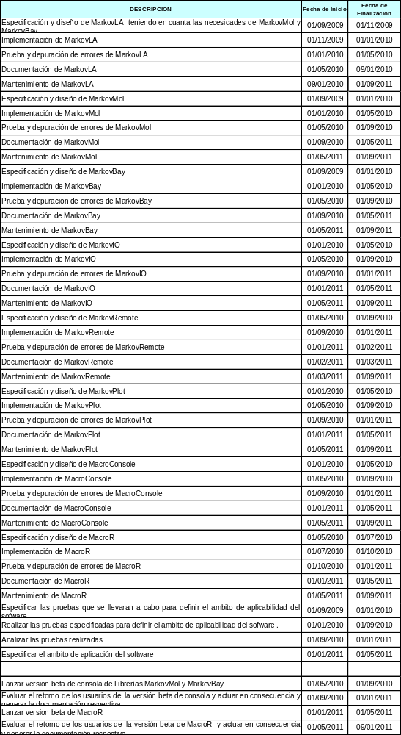

8. RIESGOS
Ningún proyecto está libre de riesgo: siempre pueden surgir circunstancias propias o bien de la dinámica del proyecto, o bien de la dinámica del grupo emprendedor, o bien de la dinámica de los clientes o bien de la dinámica de la economía o bien cualquier combinación de las mismas que ponen en peligro el proyecto.
Pasaremos a detallar cuáles son factores que pueden poner en peligro la conclusión del proyecto y como aminorar el riesgo.
1. Dinámica del proyecto en sí. Hay infinitas formas en que se puede complicar un proyecto de manera de hacerlo fracasar. Una forma es no saber cambiar a tiempo una mala especificación inicial. El otro extremo es cambiar las especificaciones todo el tiempo. Saber encontrar el punto de equilibrio es la base del éxito.
2. Dinámica del grupo emprendedor. La mayor parte de los proyectos fracasan no por problemas técnicos o económicos sino por desavenencias no resueltas del grupo emprendedor. En este sentido, se podrá especial énfasis en cuidar que haya una buena dinámica interna.
3. Dinámica de los clientes. La economía mundial está en crisis y se puede haber una alta inestabilidad en la demanda por parte de la industria farmacéutica. La forma de defenderse frente a esto es la diversificación. El NIH (Nacional Institutes of Health) va a aumentar sustancialmente el dinero invertido en ciencia. De este modo es probable que el mercado académico pueda servir de alternativa si el mercado industrial resulta difícil (de allí la decisión de no distribuir el paquete en forma gratuita).
4. Dinámica de la economía. Es más probable un recesión en los países centrales que en la Argentina. Esto es malo para nosotros desde el punto de vista que el mercado al que apuntamos puede resultar disminuido. Sin embargo, lo contrario implicaría una gran dificultad en retener los recursos humanos imprescindibles para realizar el proyecto.

9. INFORMACIÓN ECONÓMICA-FINANCIERA

